

***Завдання:***

1. ***Опанувати теоретичний матеріал;***
2. ***Скласти конспект;***
3. ***Намалювати на форматі А4 (олівцями, кольоровими ручками або фарбами) оздоблювальні елементи в одязі.***
4. ***Намалювати ескіз виробу (на форматі А4)***

***Тема:* Види орнаментів. Технологія виконання шва хрестик**

Назви швам та технікам вишивання присвоюють по-різному. Одні з них («зірочка», «курячий брід», «гречечка», «солов'їні вічка» та ін.) отримали свою назву за їх зовнішнім виглядом. Інші («вирізування», «виколювання») - за одним із прийомів виконання. Назва техніки «рушниковий шов» походить від назви виробу, який оздоблювали цією технікою.

Для оздоблення фартухів використовують найрізноманітніші техніки вишивання: косий хрестик, штапівка, гладь та ін. Узор або візерунок розміщують найчастіше по низу фартуха, на кишенях, нагруднику.

***Узор або візерунок***- це малюнок, який складається з поєднання окремих елементів-мотивів, кольорів та їх відтінків, розташованих у певному поряд­ку. Послідовно повторюючи окремі мотиви або їх групи, створюють орна­менти. У перекладі з латинської мови слово «орнамент» означає «прикраса».

Про характер орнаменту у дохристиянський період розповідають археологічні знахідки. На грудях скульптурного зображення людини з Мартинівського скарбу на Черкащині (VI ст. н.е.) зображено широкі смуги орнаментів. Саме тоді формувалися художньо-стилістичні засоби шитва, народжувалась система знаків, що символізували сили природи, космічні уявлення про будову всесвіту, створювались образи, які потім довго жили у вишивці та інших видах мистецтва, нагадували про язичницькі вірування наших предків.

У процесі історичного та культурного розвитку на Україні у кожній міс­цевості створювалися характерні орнаментальні мотиви, найбільш улюбле­на і поширена кольорова гама, певні техніки виконання. Дбайливо передавались вони з покоління в покоління. Майстри відшліфовували, розвивали та вдосконалювали кращі досягнення своїх попередників. Поступово зображення змінювались, втрачали первісний вигляд, перетворювалися в де­коративні елементи та узори.

***Орнамент*** - це візерунок, побудований на ритмічному чергуванні і поєднанні різних елементів. Відомі різні види орнаментів. 3а змістом (мотивом) їх поділяють на геометричні, рослинні, зооморфні, антропоморфні, символічні, комбіновані та ін. Кожний з цих орнаментів використовують відповідно до призна­чення виробу, який оздоблюють. Орнамент може бути розміщений у смузі, в квадраті, в крузі. Найменша частина орнаменту, яка рівномірно повторюється, називається рапортом .

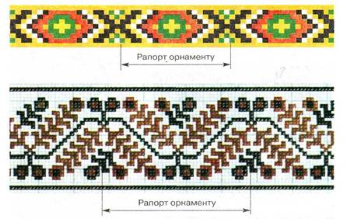

**Рослинний (фітоморфний)**орнамент складається із спрощеного зображення рослинних мотивів .

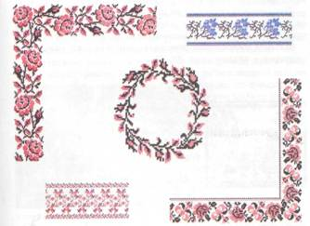

**Геометричні орнаменти** складаються з різноманітних ліній, гометричних фігур (трикутників, квадратів, ромбів) тощо.

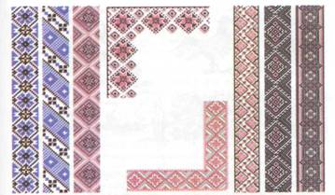

**Зооморфні орнаменти** - це спрощене зображення птахів, тварин, комах.

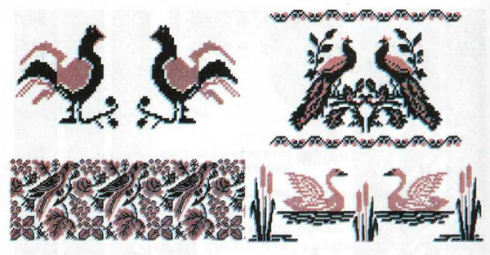

**Антропоморфні   орнаменти** складаються   із  спрощеного  зображення   фігур людей

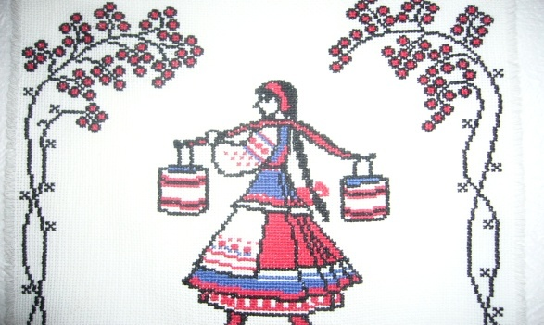

**Символічні орнаменти** - орнаменти з гербами, емблемами, каліграфічні   (зображення   літер),   предметні (зображення     атрибутики    театрального  мистецтва, музичних інструментів, предметів побуту.

|  |  |
| --- | --- |
| https://disted.edu.vn.ua/media/images/Galina/trudove6/divchata/ornament/image011.jpg | https://disted.edu.vn.ua/media/images/Galina/trudove6/divchata/ornament/image013.jpg |

**Комбіновані   орнаменти**  створюють,  поєднуючи два або більше видів різних за змістом орнаментів.

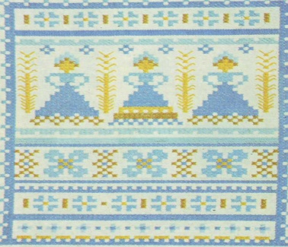

Орнаменти не лише прикрашають вироби, але й підкреслюють їх розмі­ри, матеріал, конструктивні особливості.

Упродовж віків той чи інший орнамент розвивався разом з історією та культурою кожного народу. Історично складалися й розвивалися також прийоми розташування візерунків на одязі та речах домашнього вжитку. Найскладніші й найбагатші орнаменти завжди розміщували на видному мі­сці оздоблюваного виробу (рукавах сорочок, комірах, кінцях рушників то­що).

|  |  |
| --- | --- |
| **Вишивки різних регіонів України, виконані технікою „ косий хрестик"** | |
| https://disted.edu.vn.ua/media/images/Galina/trudove6/divchata/ornament/image018.jpg  **Вінниччина** | https://disted.edu.vn.ua/media/images/Galina/trudove6/divchata/ornament/image020.jpg  **Дніпропетровщина** |
| https://disted.edu.vn.ua/media/images/Galina/trudove6/divchata/ornament/image022.jpg  **Львівщина** | https://disted.edu.vn.ua/media/images/Galina/trudove6/divchata/ornament/image024.jpg  **Черкащина** |

**Хрестик** - одна із найпоширеніших технік в українській вишивці. Хоча вишивати хрестиком почали в Україні значно пізніше, ніж іншими лічильними техніками, ця техніка стала однією із найулюбленіших. Техніка „ хрестик " доступна в освоєнні, узори для вишивання нею легко перезнімати і замальовувати.

У різних регіонах України ця техніка має свої особливості кольорової гами, композиції розміщення на виробах . Для східних областей характернішим є вишивання хрестиком червоними і чорними нитками або червоними і синіми. На Заході України вишивки хрестиком часто багатоколірні. Вишивають там здебільшого чорними нитками у поєднанні з нитками зеленого, коричневого, жовтогарячого, вишневого кольору.

Вишивання швом «хрестик» дуже поширене у багатьох народів світу. Цією технікою вишивання прикрашають одяг, вироби побутового призначення. Існує кілька різновидів шва «хрестик»: косий, прямий, двосторонній, подвійний (болгарський), тристібковий , плутаний («ретязь»).

**Варіанти виконання шва «косий хрестик»**

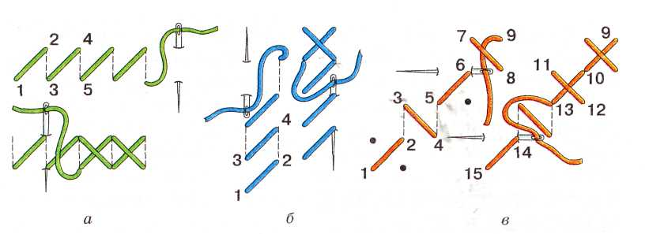

а - по горизонталі в два ходи;  б - по вертикалі в два ходи ;   в - по діагоналі в два ходи

**Виконання шва «косий хрестик» по горизонталі в один хід**

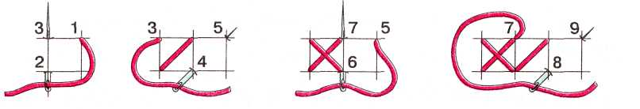

**Виконання шва «прямий хрестик»**

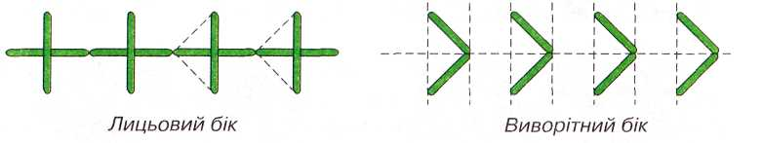

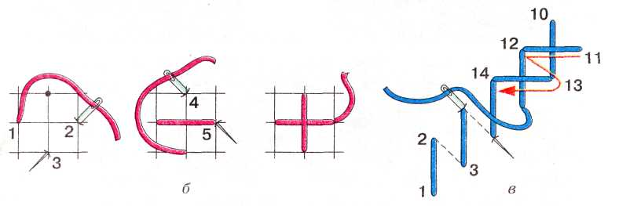

б - по горизонталі в один хід;                                              в - по діагоналі в два ходи

Слід пам'ятати

Не розвагою, а тяжкою жіночою працею було ткання, шиття, в'язання, плетіння мережив, вишивання виробів та виготовлення прикрас до одягу. Із покоління в покоління передавали майстрині своє вміння і повагу до праці, своєрозуміння прекрасного й секрети рукоділля. Ми повинні берегти, при­множувати народні традиції та враховувати найкращі досягнення при створенні власних виробі.

***Приклади ескізу виробу:***

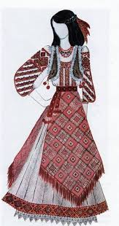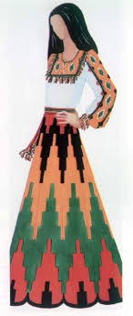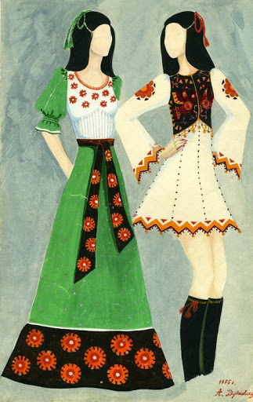

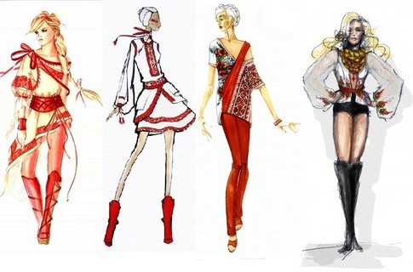

***Приклади оздоблювальних елементів в одязі:***

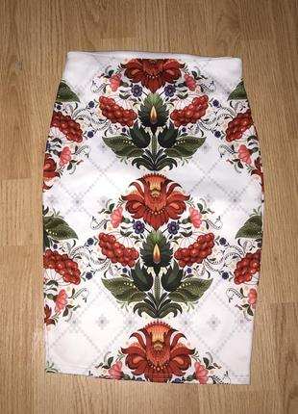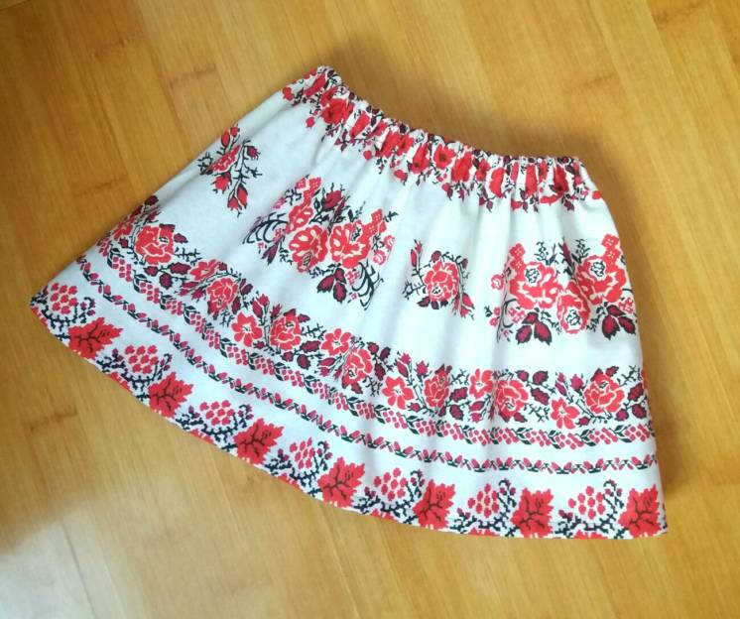

***Спідниця з орнаментом***

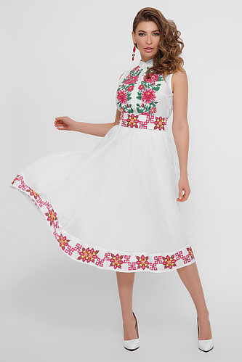 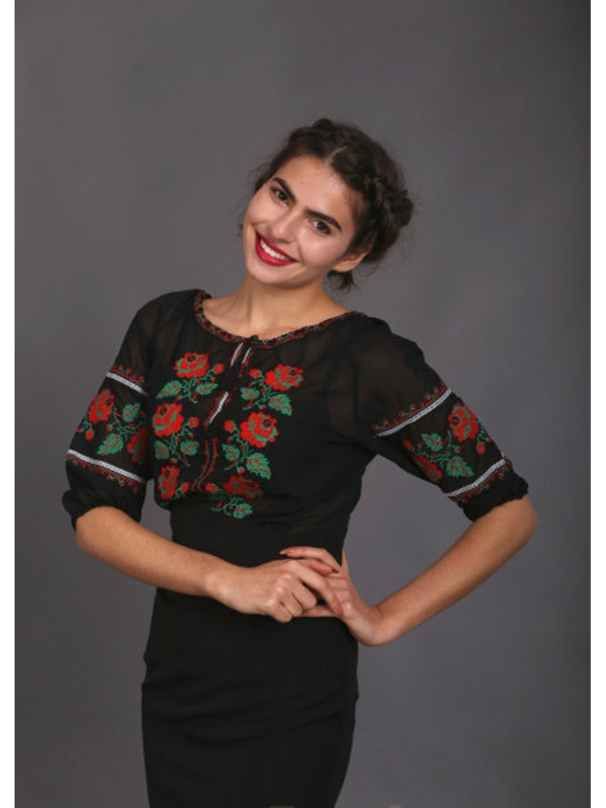

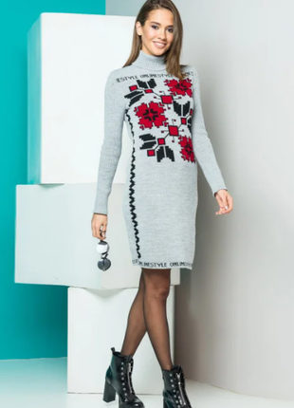 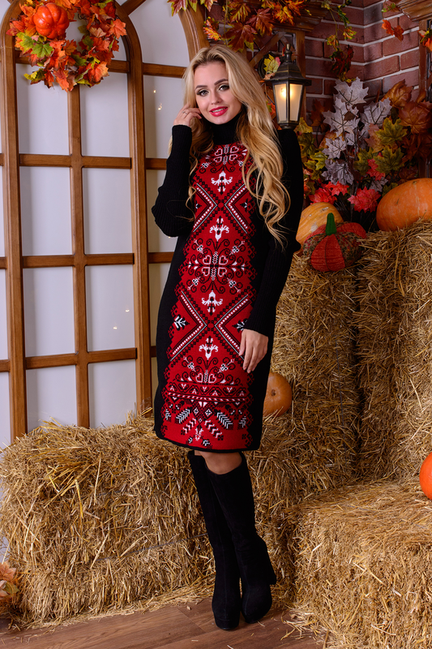

***Плаття з орнаментом***

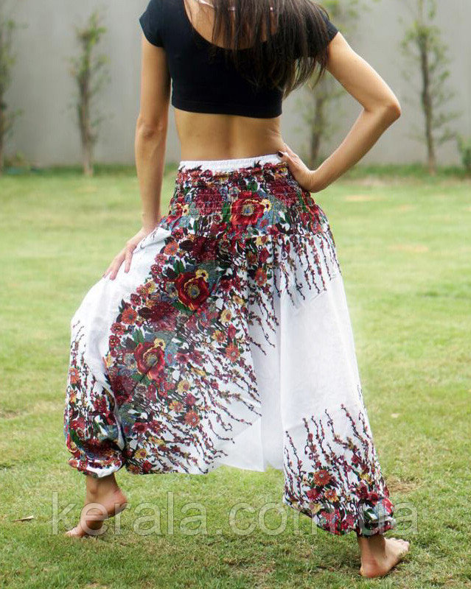 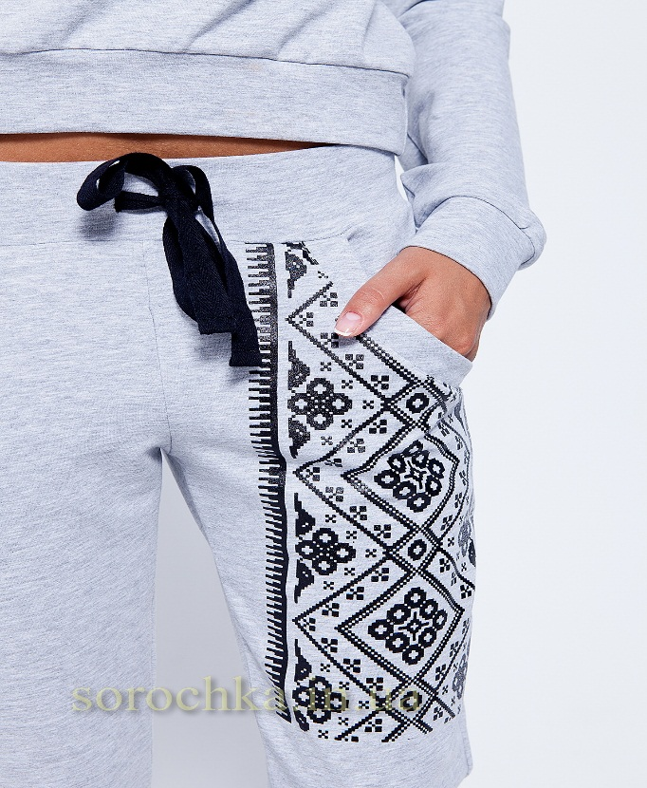

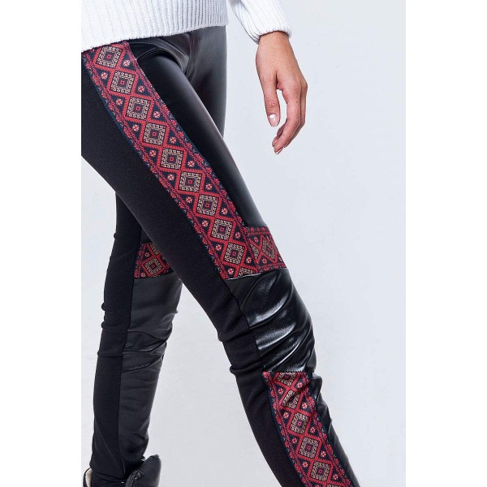 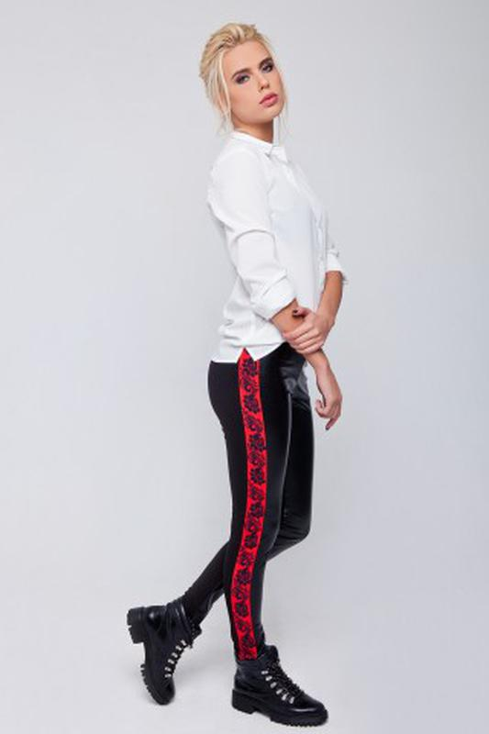

***Штани з орнаментом***